TRƯỜNG TIỂU HỌC XUÂN TIẾN
HƯỞNG ỨNG “NGÀY CHỦ NHẬT XANH – SẠCH – ĐẸP” THÁNG 4/2026

Thực hiện Công văn Số: 455/UBND-KT V/v tăng cường thực hiện công tác vệ sinh môi trường hưởng ứng phong trào “Ngày Chủ nhật Xanh – Sạch – Đẹp” tháng 4 năm 2026, Trường Tiểu học Xuân Tiến đã tích cực triển khai và tổ chức hoạt động ra quân tổng vệ sinh môi trường vào sáng chủ nhật ngày 19/4/2026.
Đây là hoạt động thiết thực nằm trong đợt cao điểm từ ngày 19/4 đến 30/4/2026, hướng tới chào mừng các ngày lễ lớn của đất nước: Giỗ Tổ Hùng Vương (10/3 ÂL), Ngày Giải phóng miền Nam (30/4) và Quốc tế Lao động (01/5), góp phần xây dựng cảnh quan môi trường sáng – xanh – sạch – đẹp trên địa bàn.
Ngay từ sáng sớm, toàn thể cán bộ, giáo viên, nhân viên nhà trường đã tích cực tham gia các hoạt động: Tổng vệ sinh khuôn viên trường lớp; Thu gom rác thải, phát quang cỏ dại; Chăm sóc, cắt tỉa bồn hoa, cây xanh; Sắp xếp lại cảnh quan lớp học, khu vực làm việc.

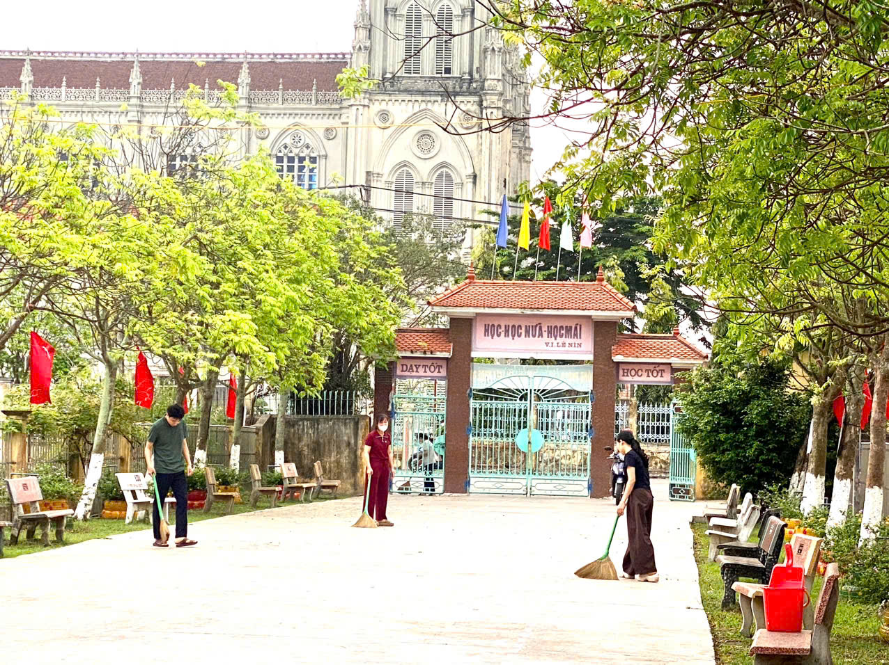 | 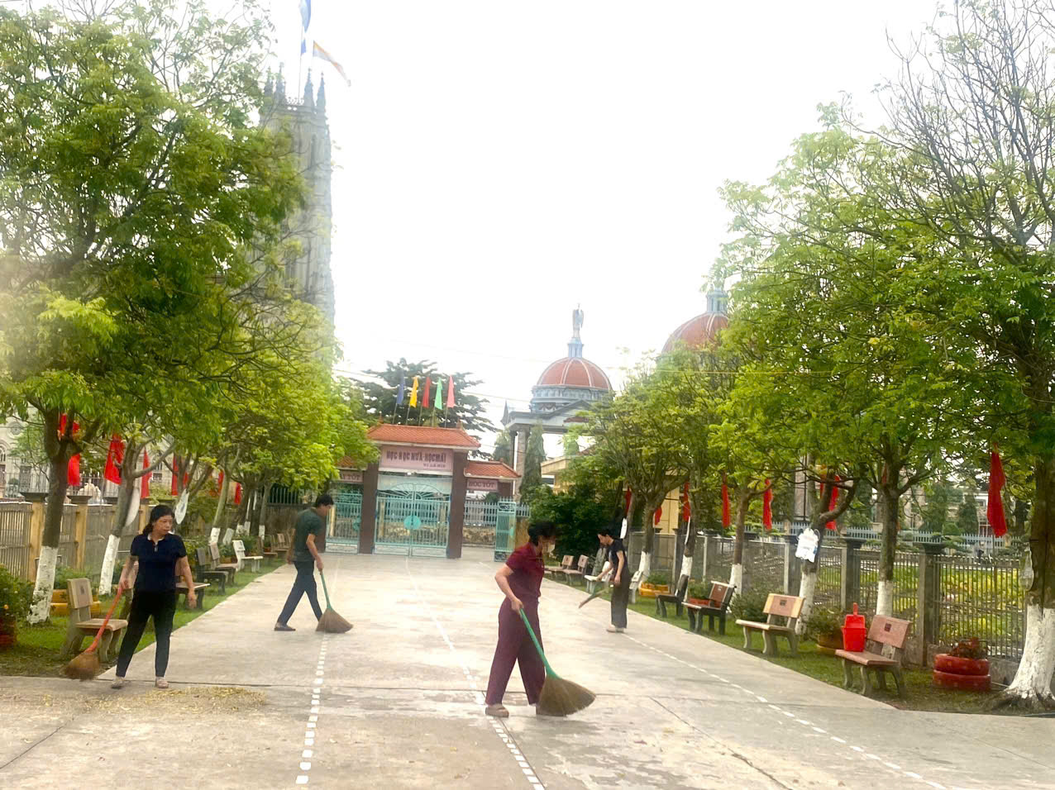
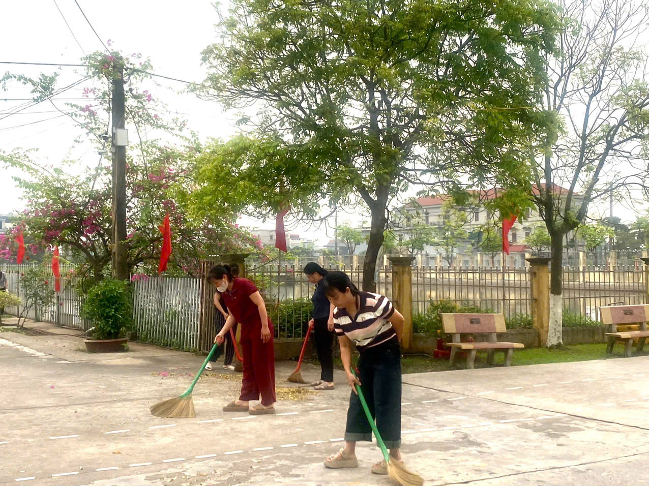 | 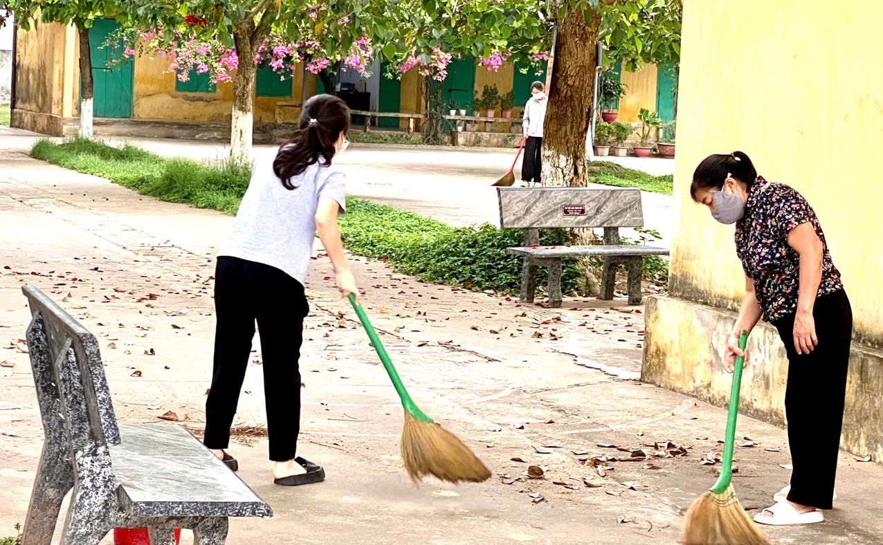
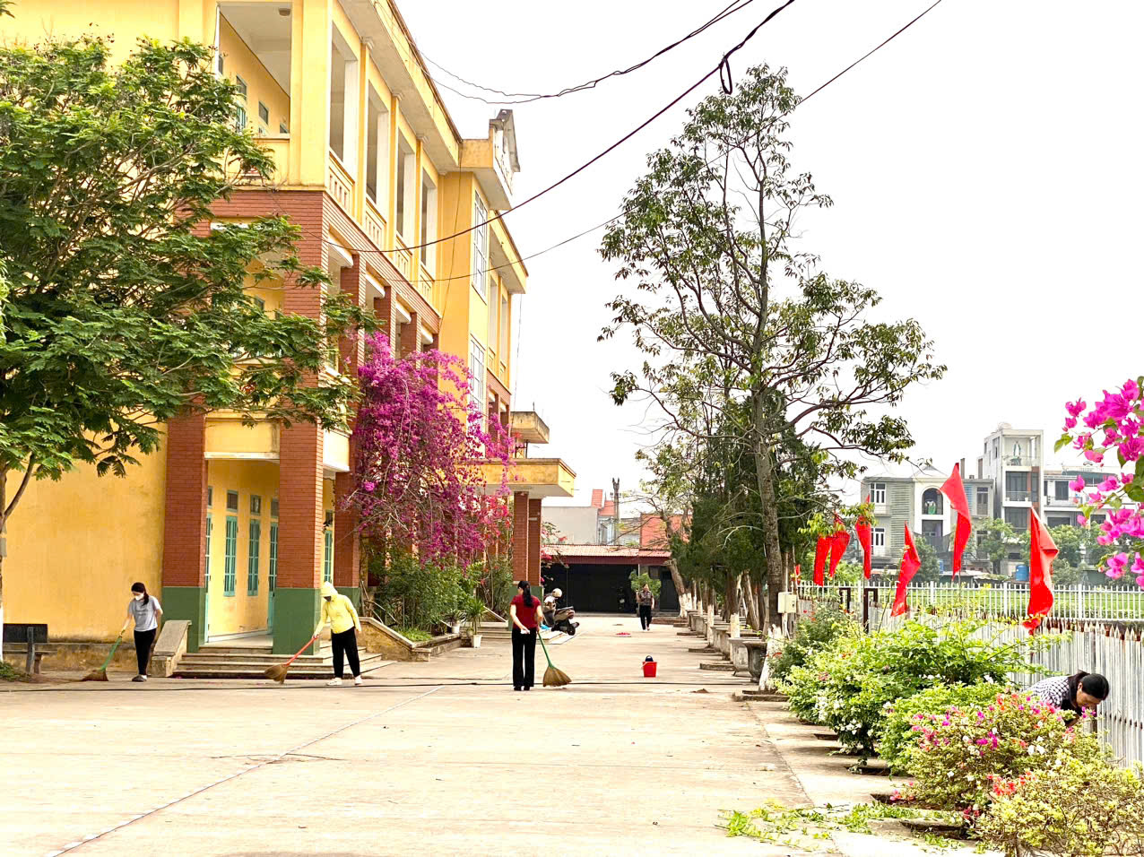 | 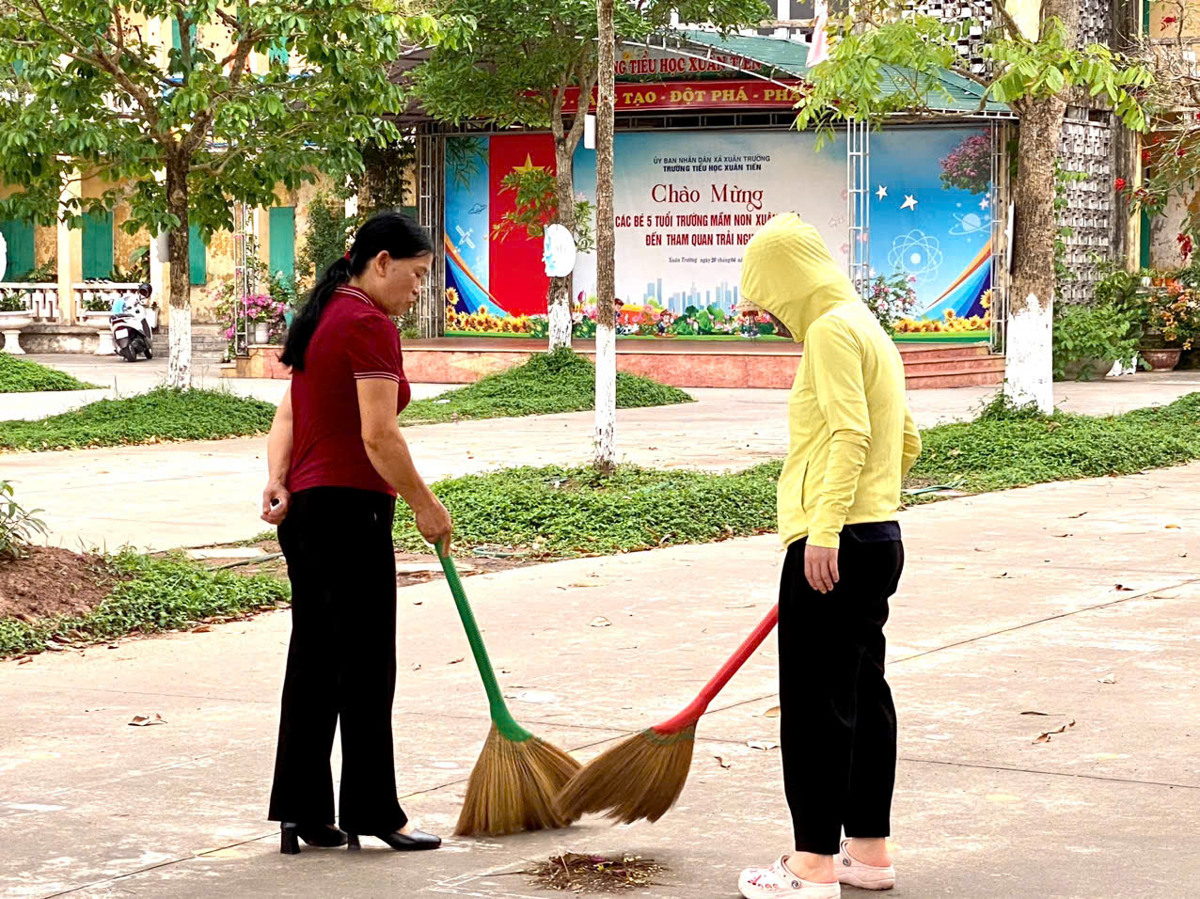
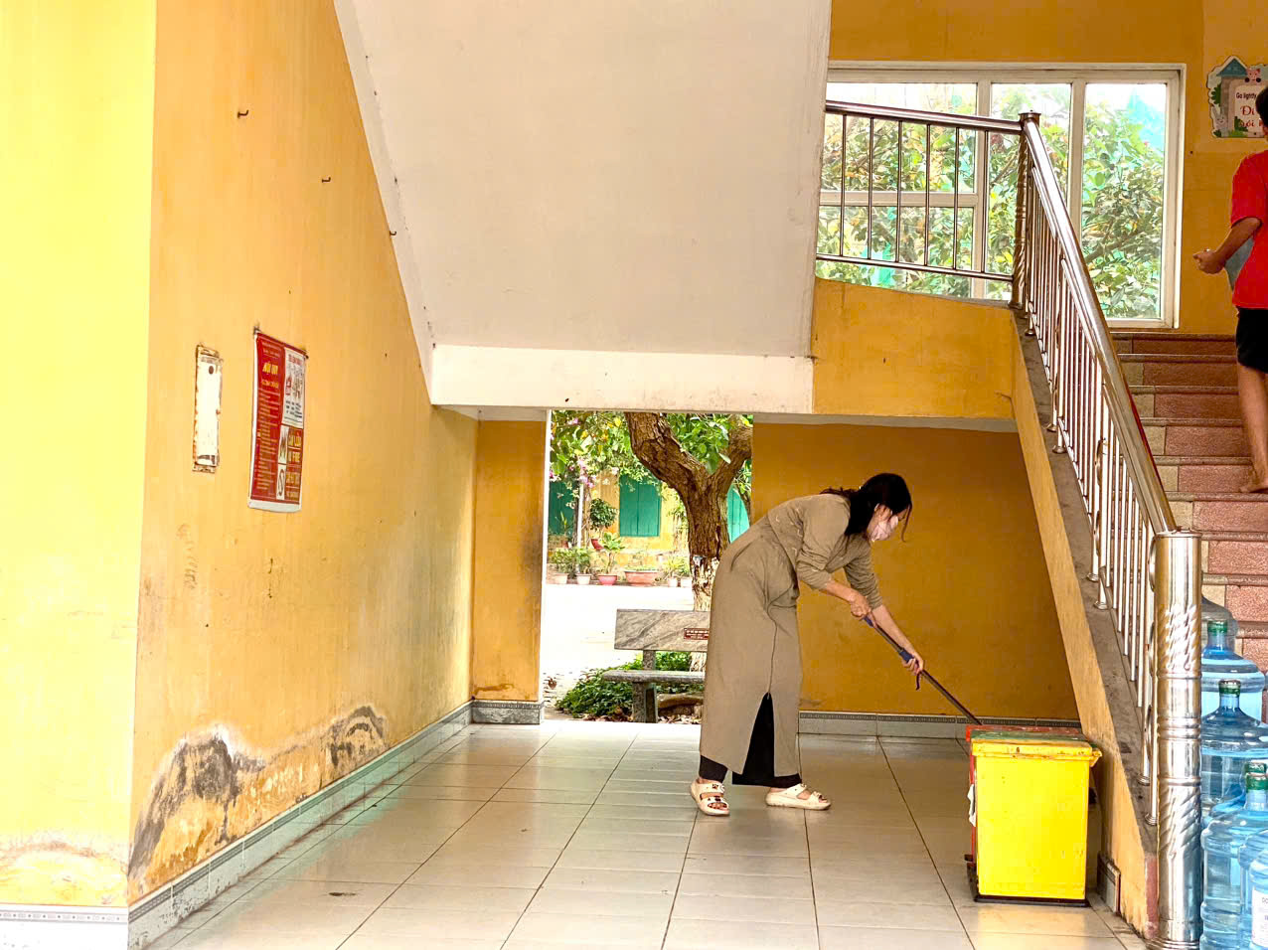 | 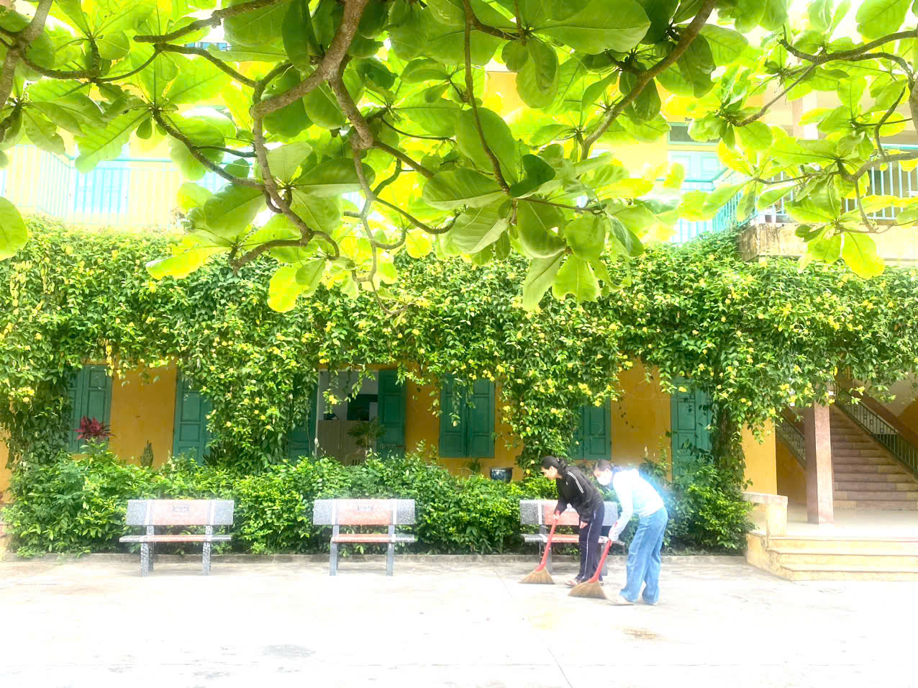
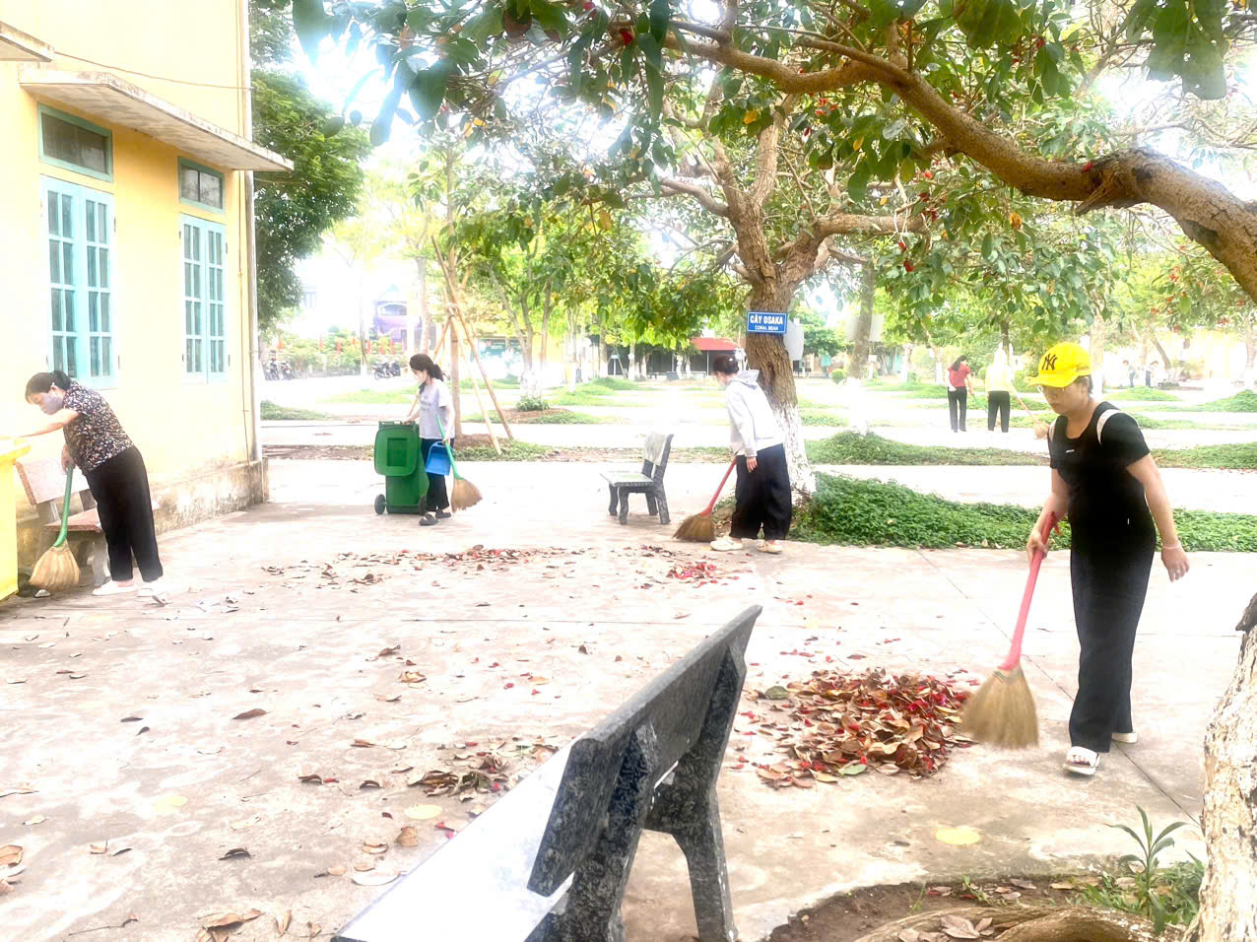 | 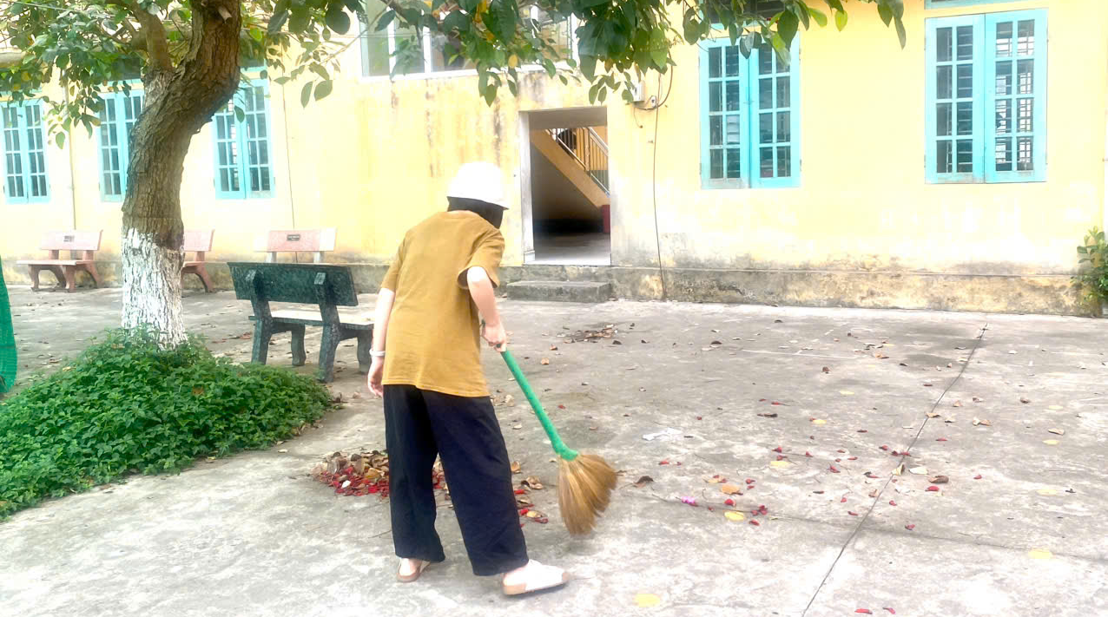
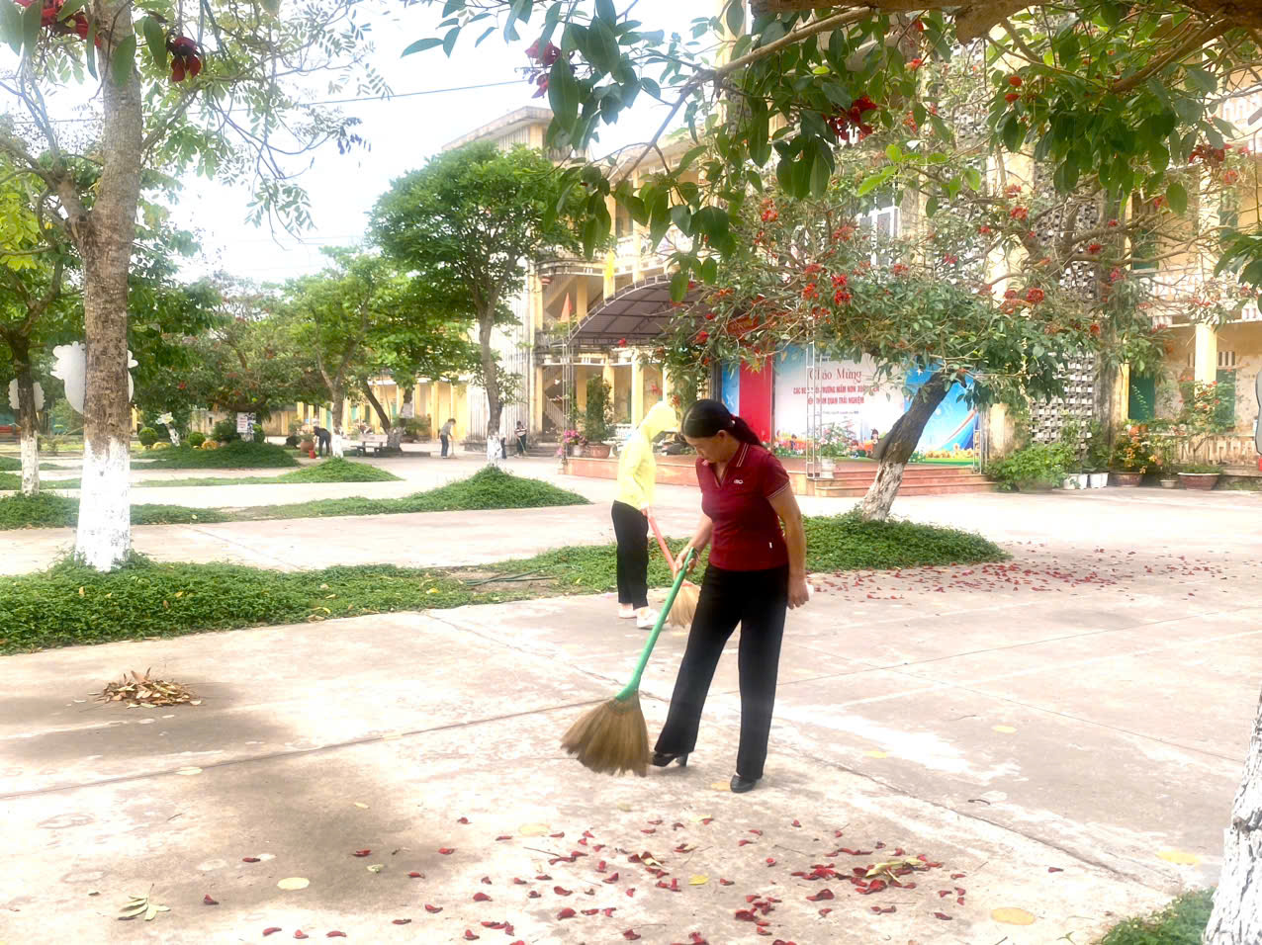 | 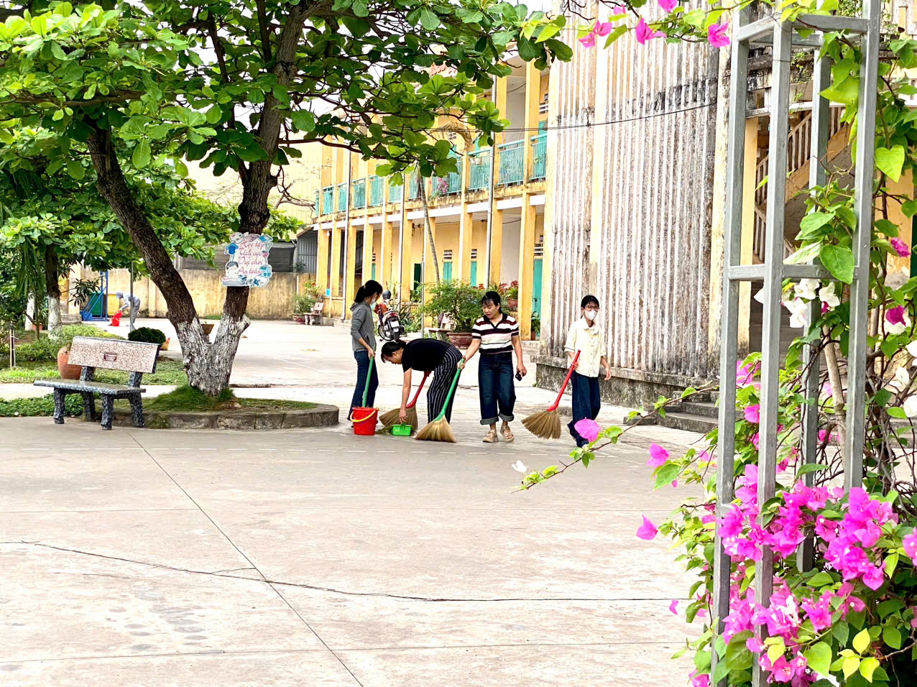
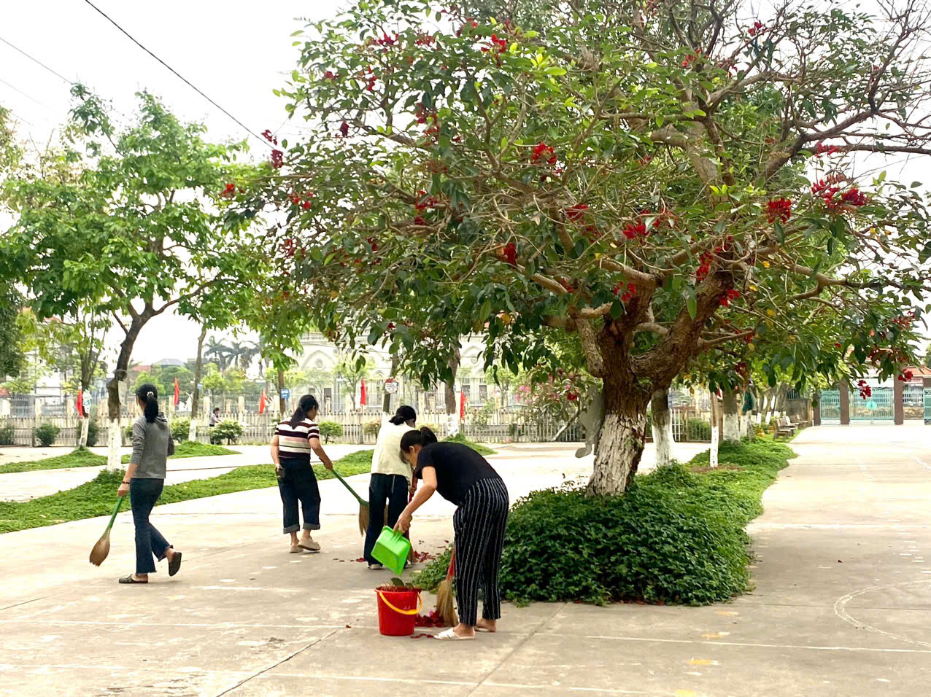 | 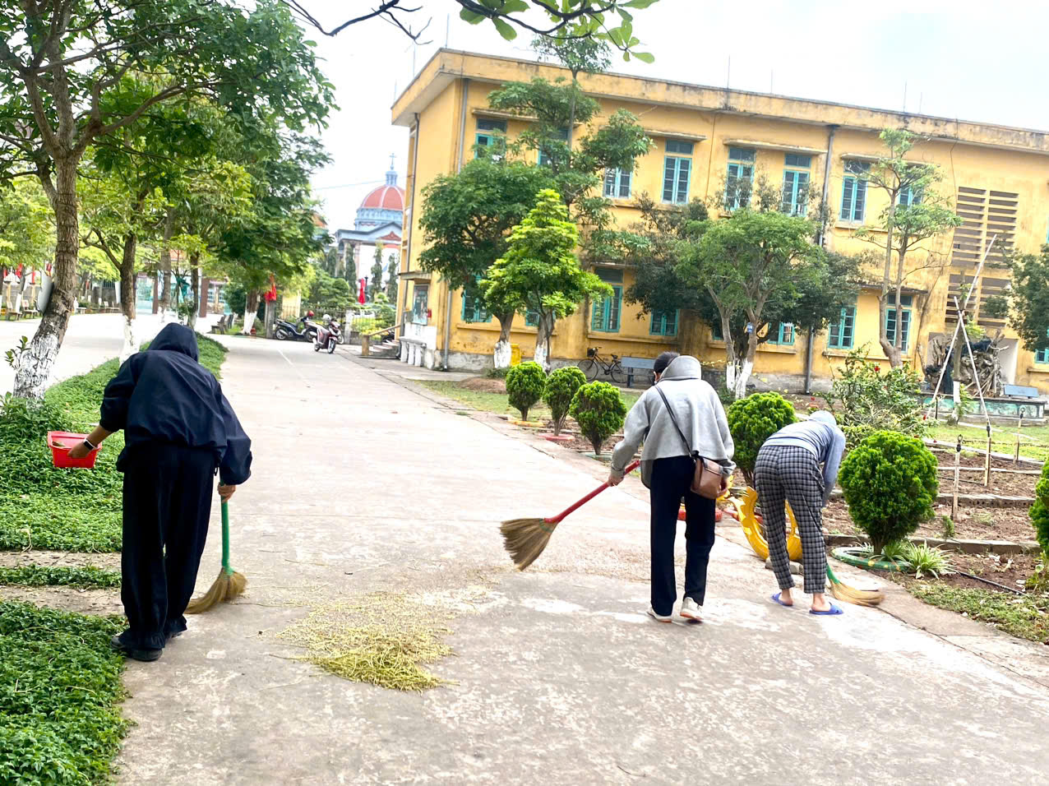
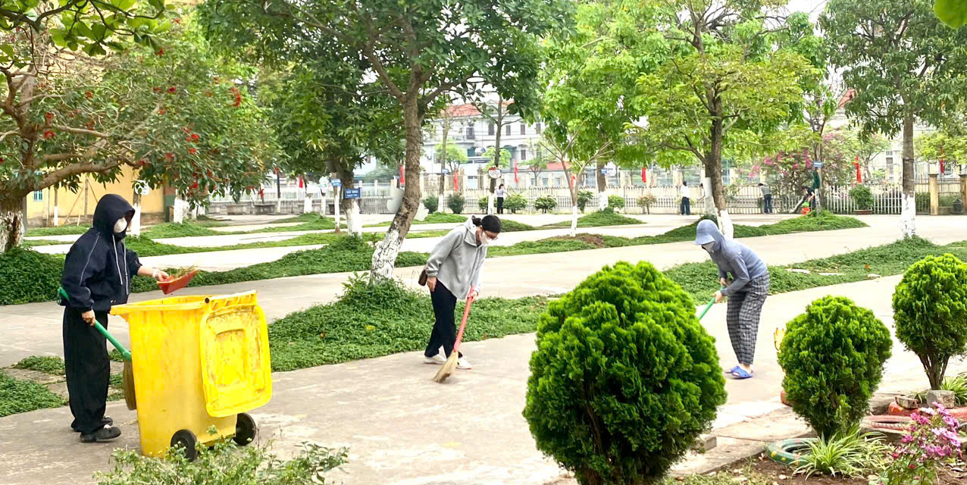 | 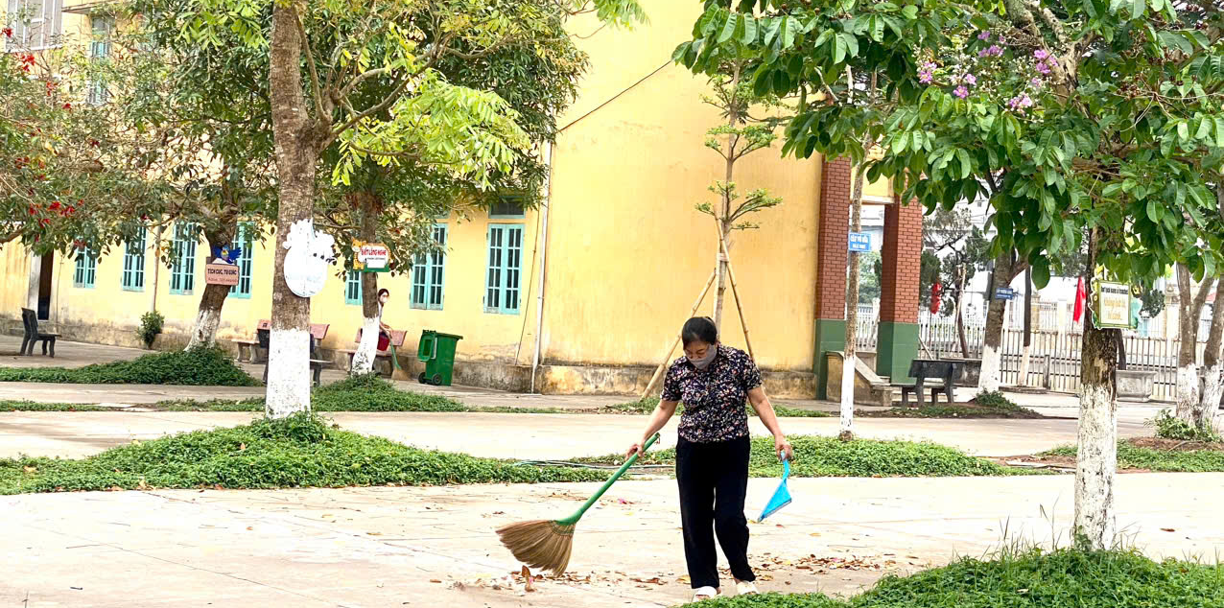
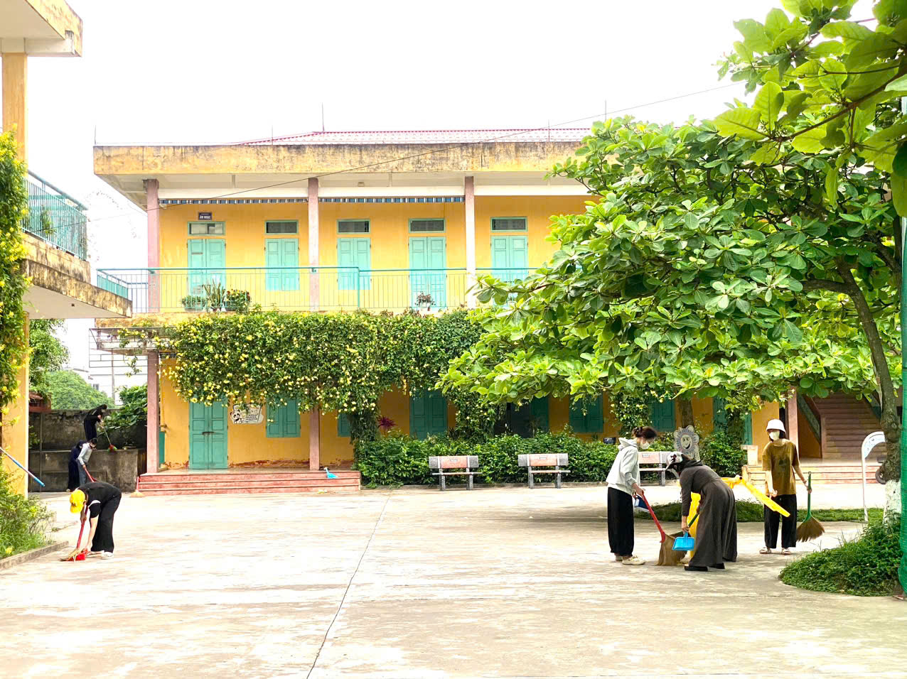 | 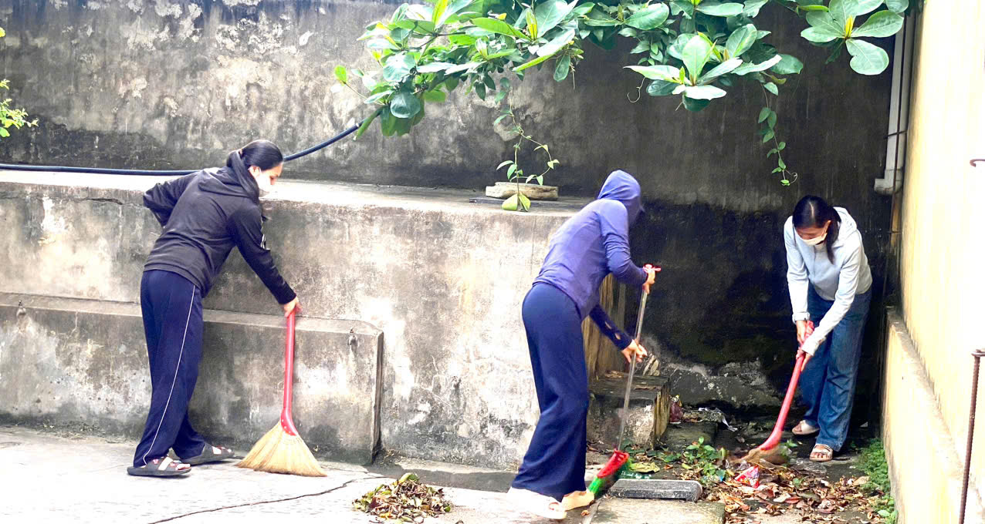
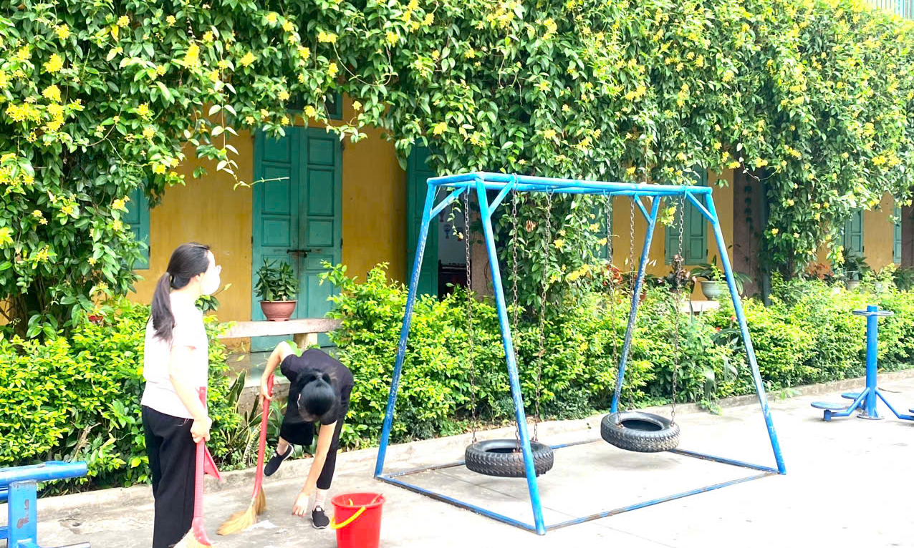 | 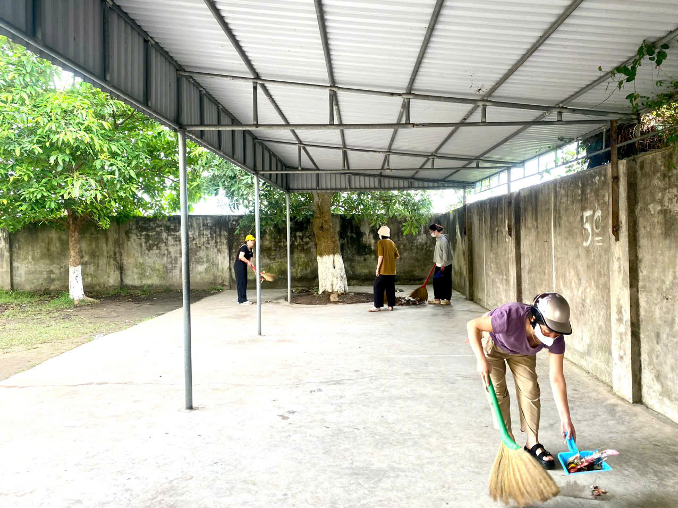
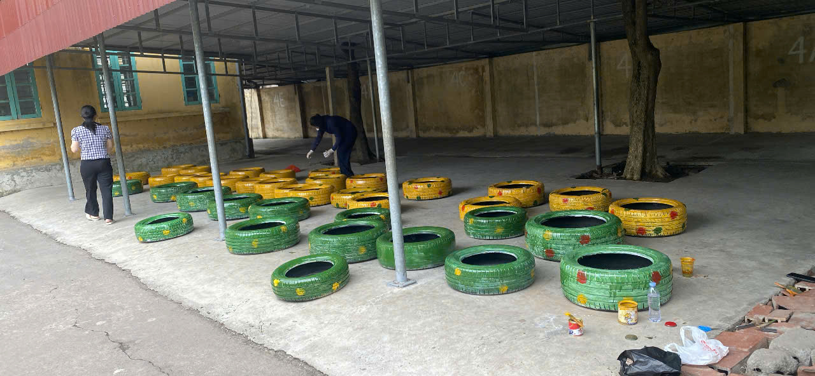 | 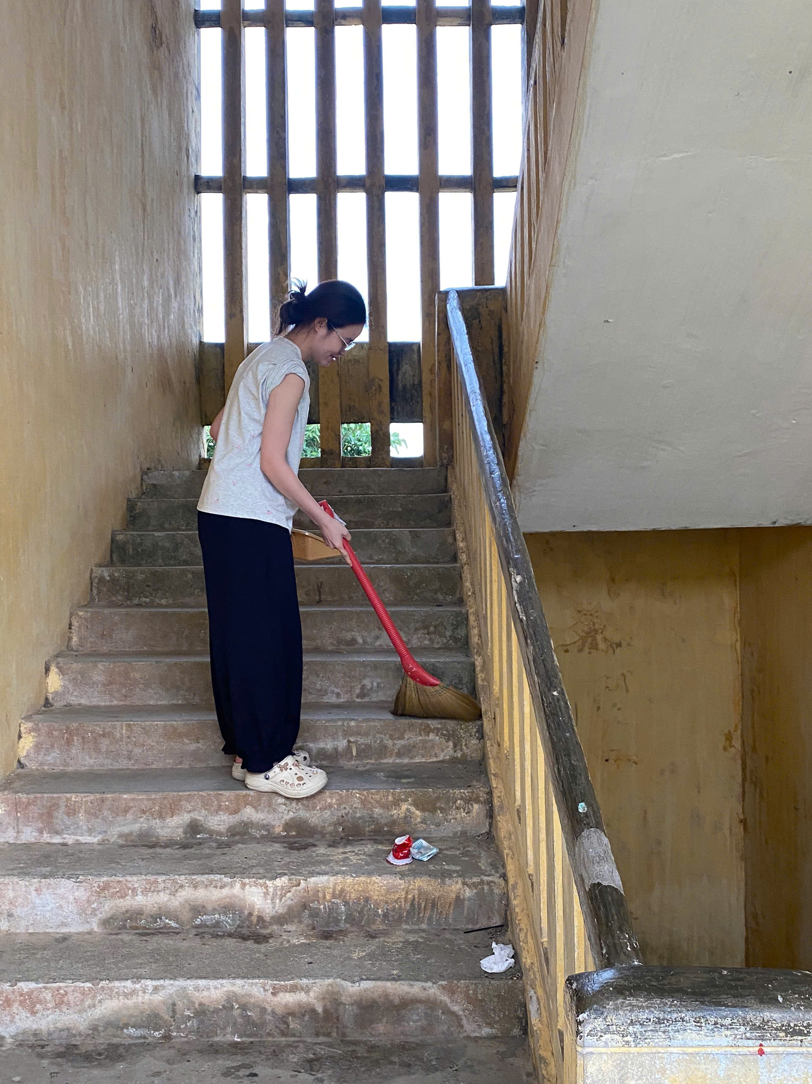
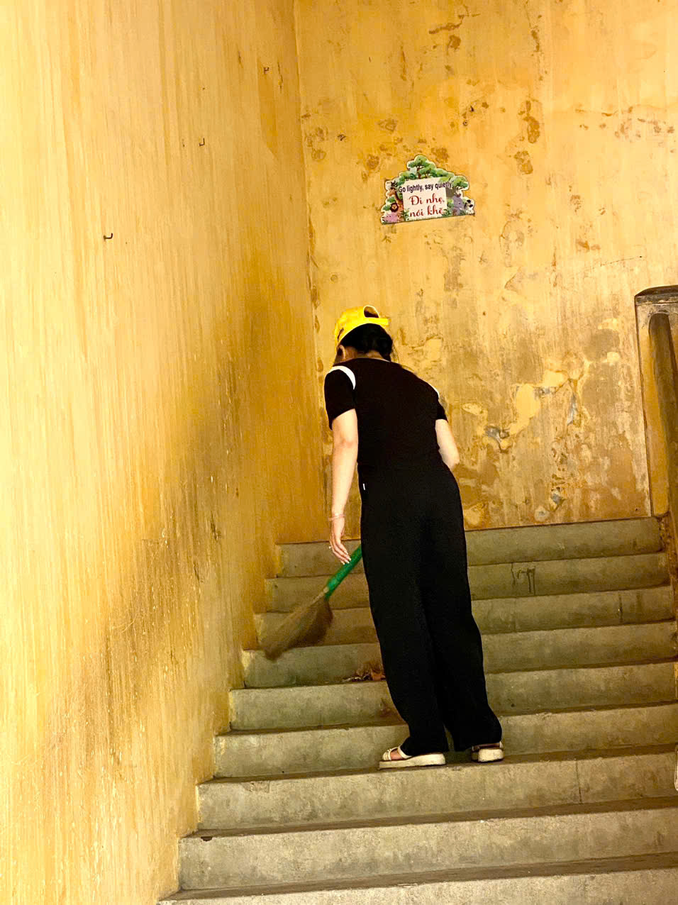 | 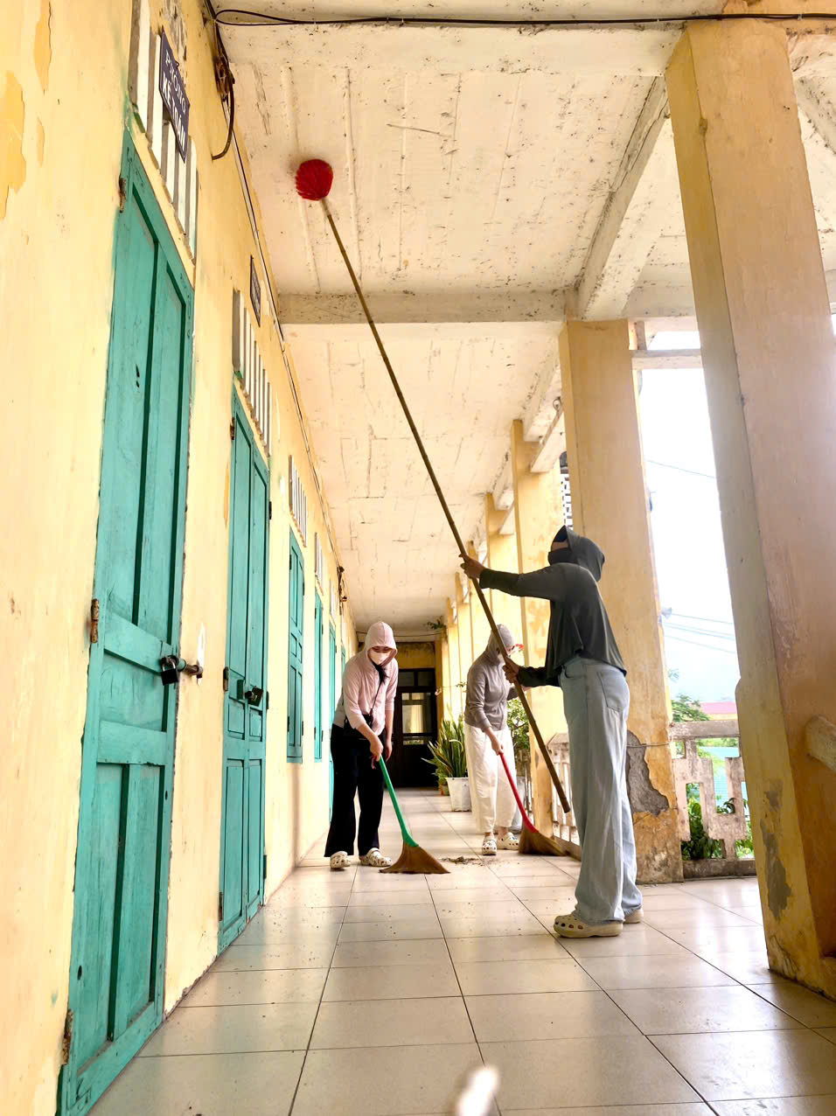
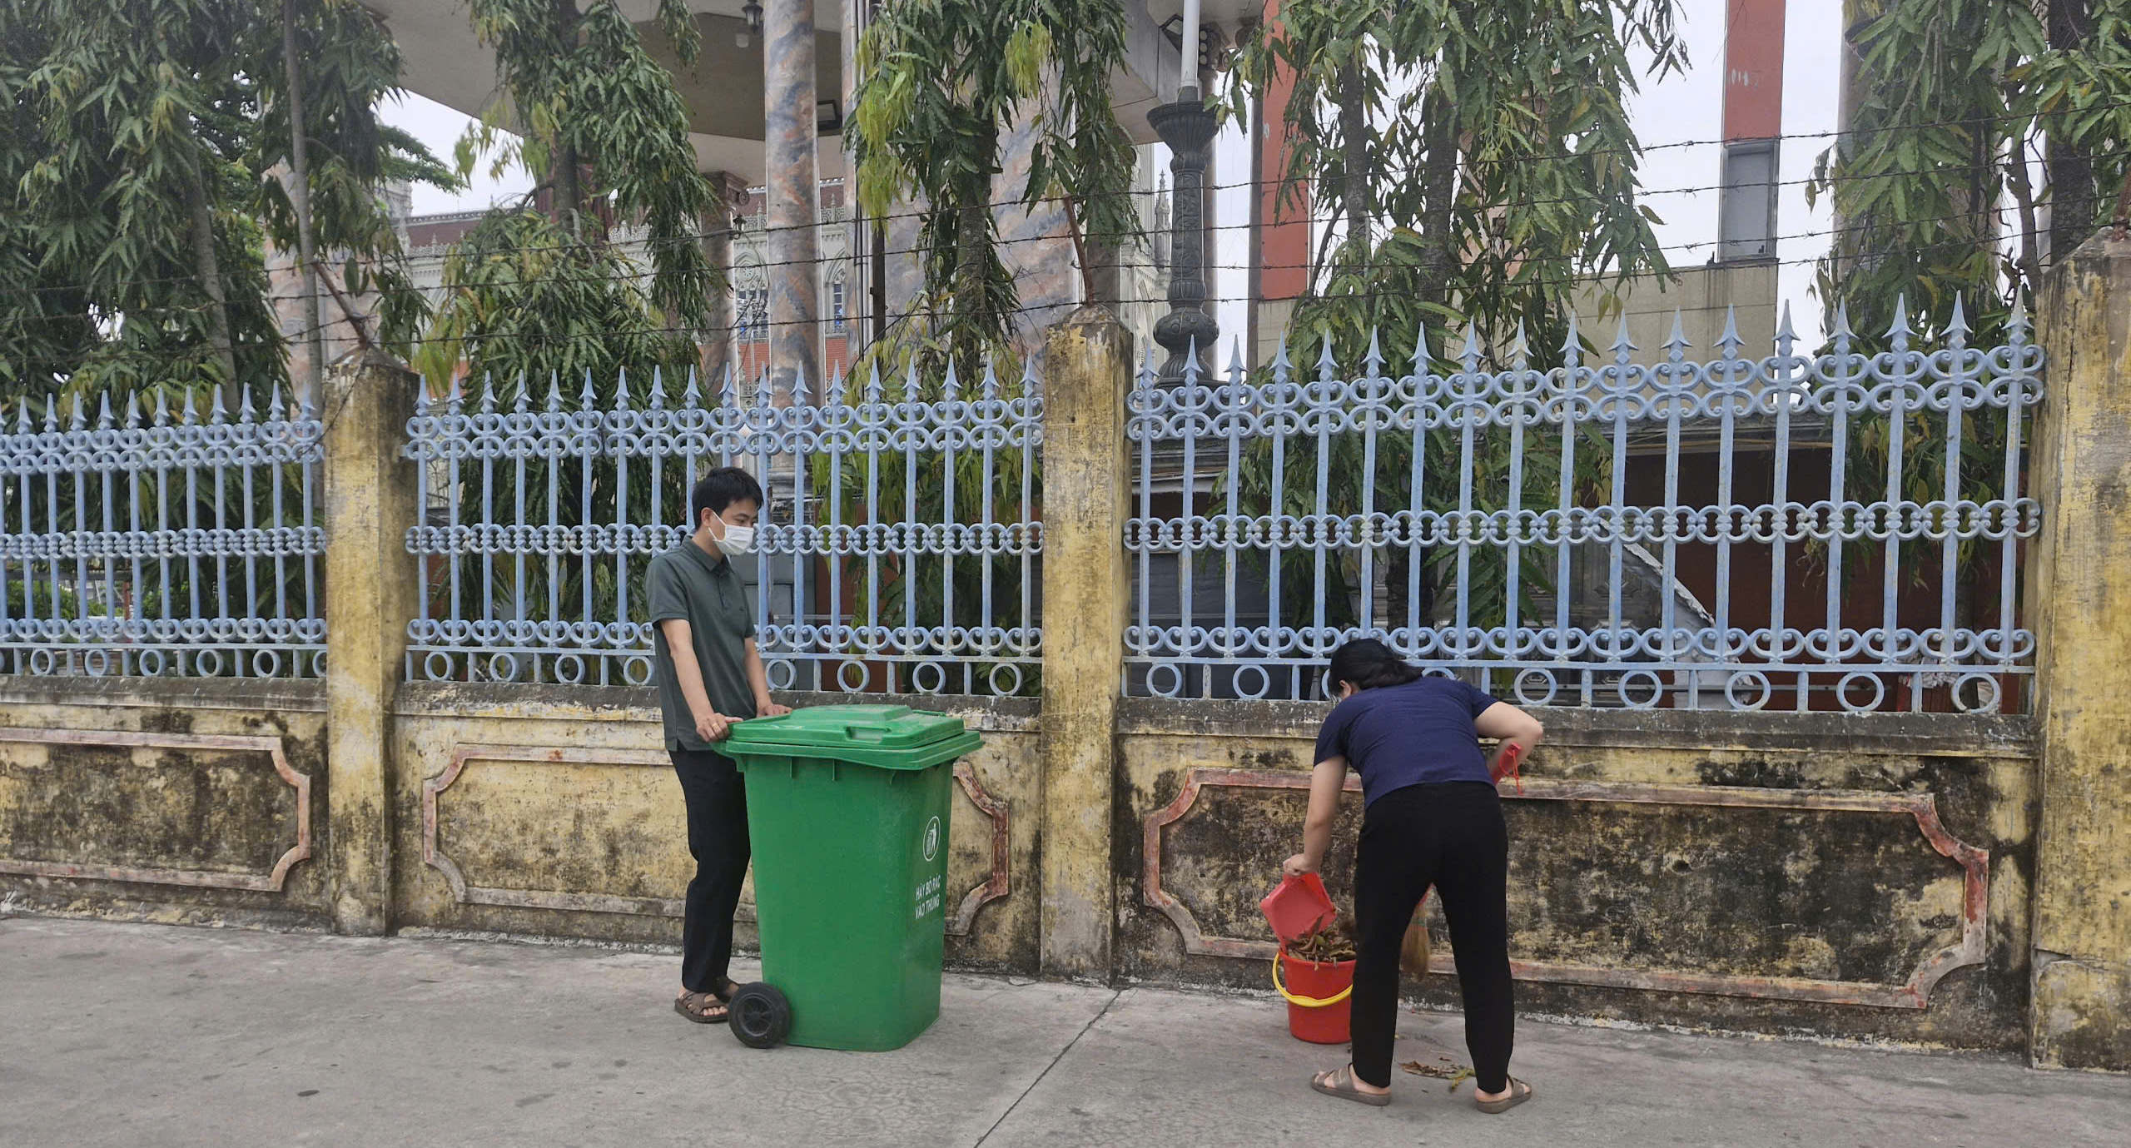 | 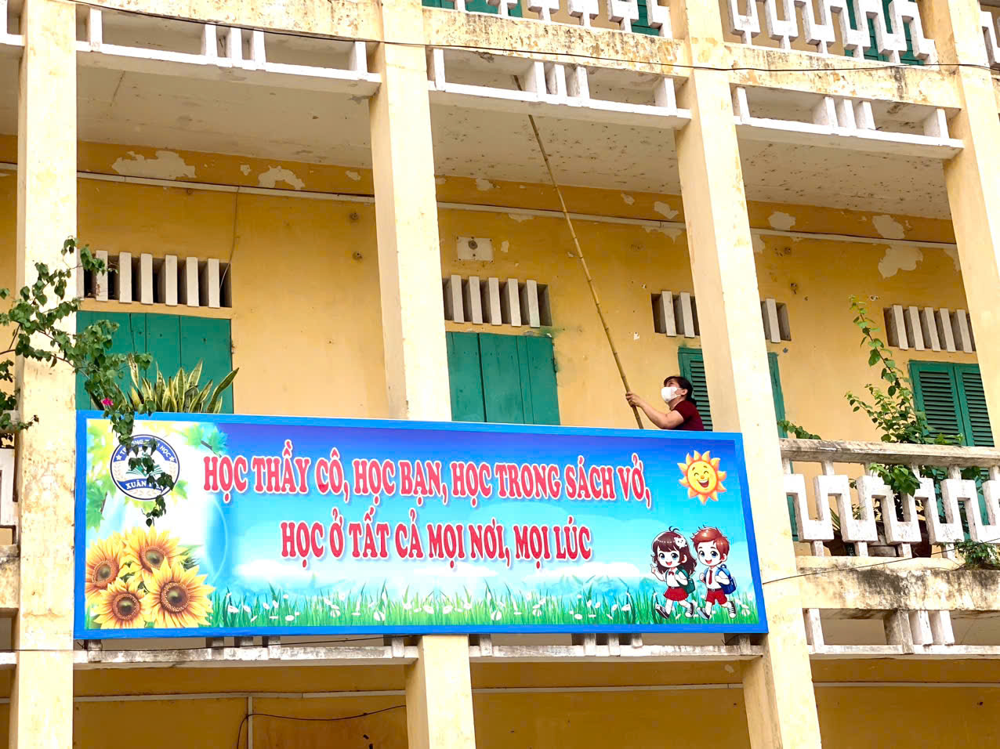
Với tinh thần trách nhiệm cao, mỗi cán bộ, giáo viên đã góp phần tạo nên môi trường giáo dục xanh – sạch – đẹp, an toàn, thân thiện, đồng thời lan tỏa ý thức bảo vệ môi trường tới học sinh và cộng đồng.
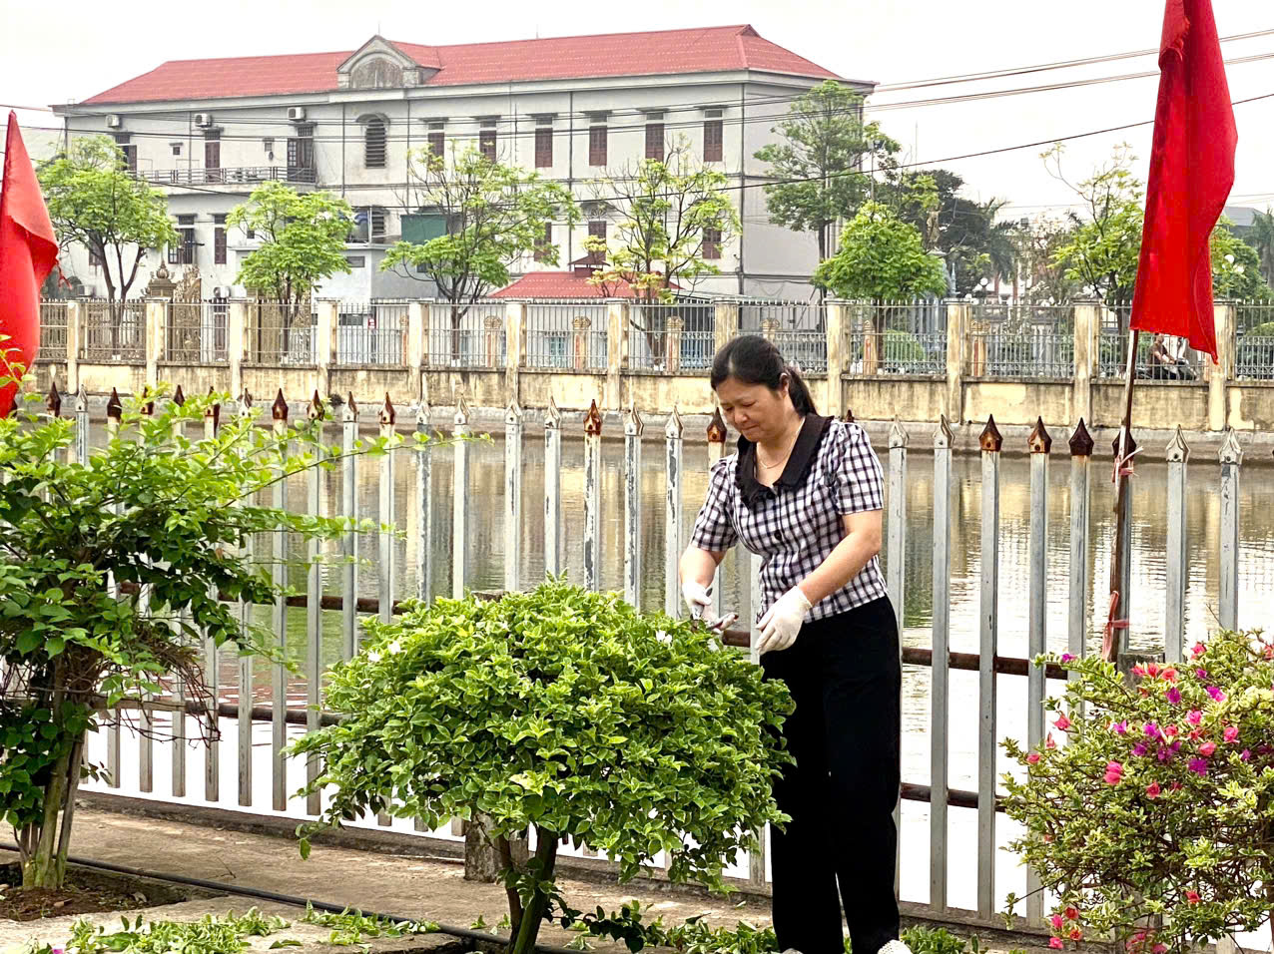 | 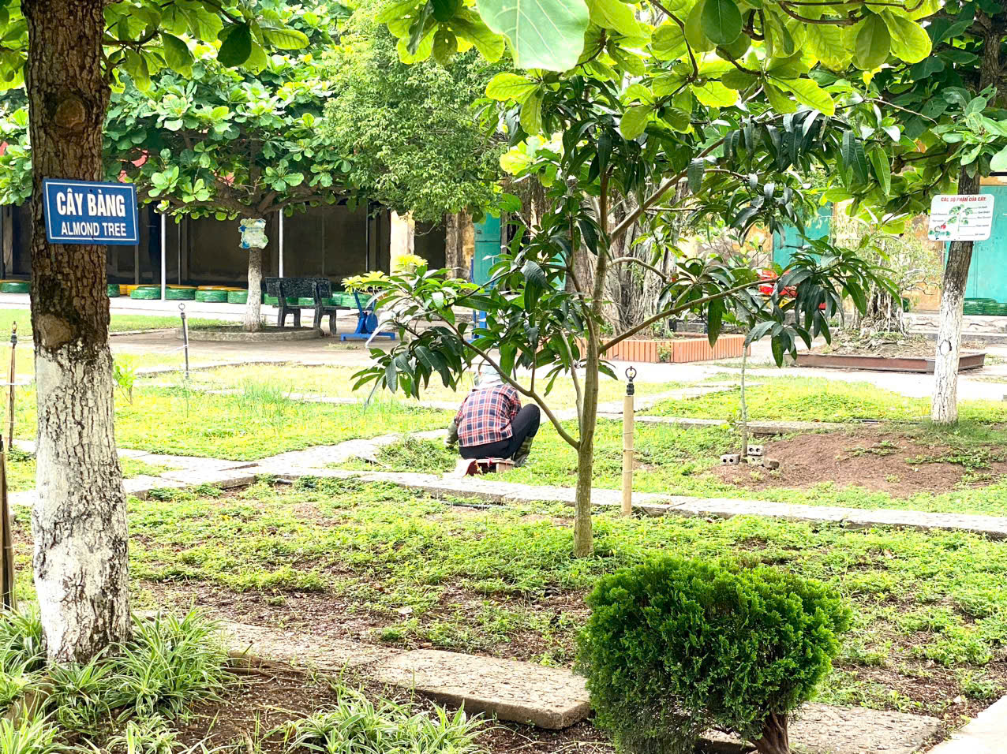 | 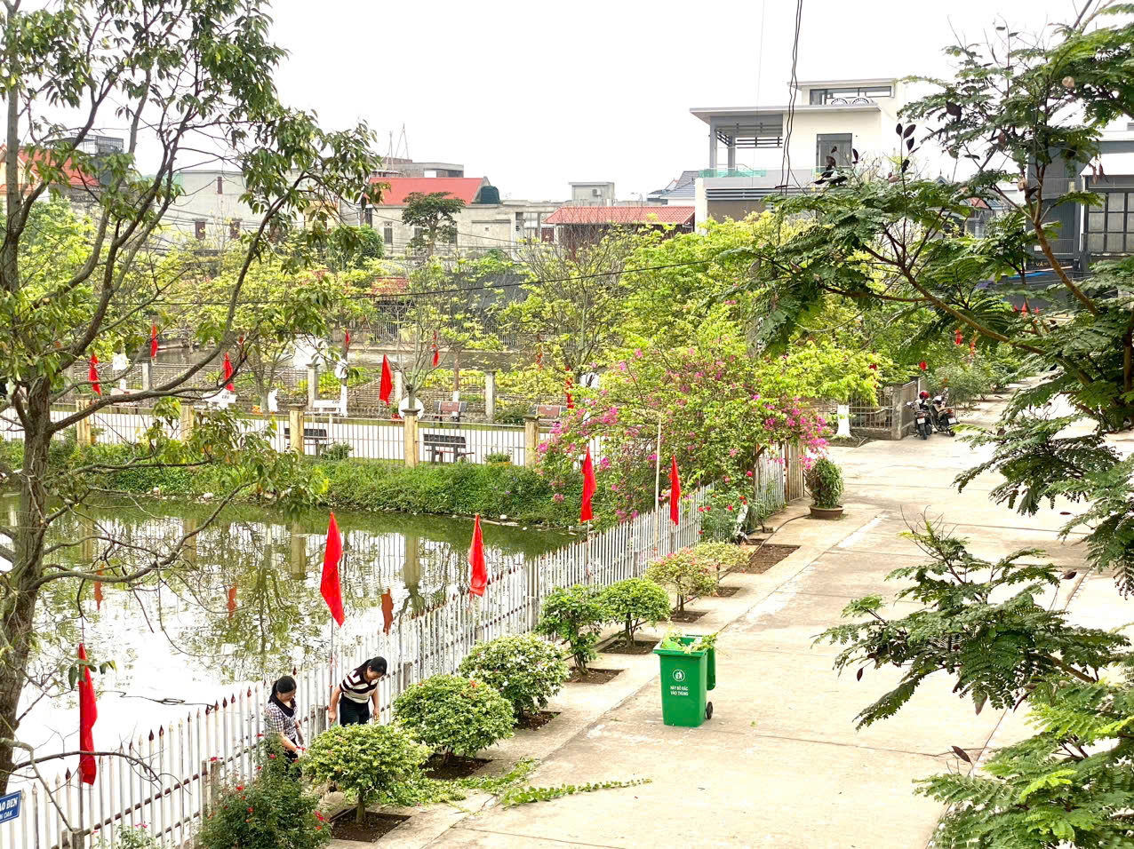
Hoạt động “Chủ nhật Xanh” không chỉ là phong trào nhất thời mà còn là hành động thường xuyên, góp phần hình thành nếp sống văn minh, nâng cao ý thức giữ gìn môi trường trong mỗi cá nhân.
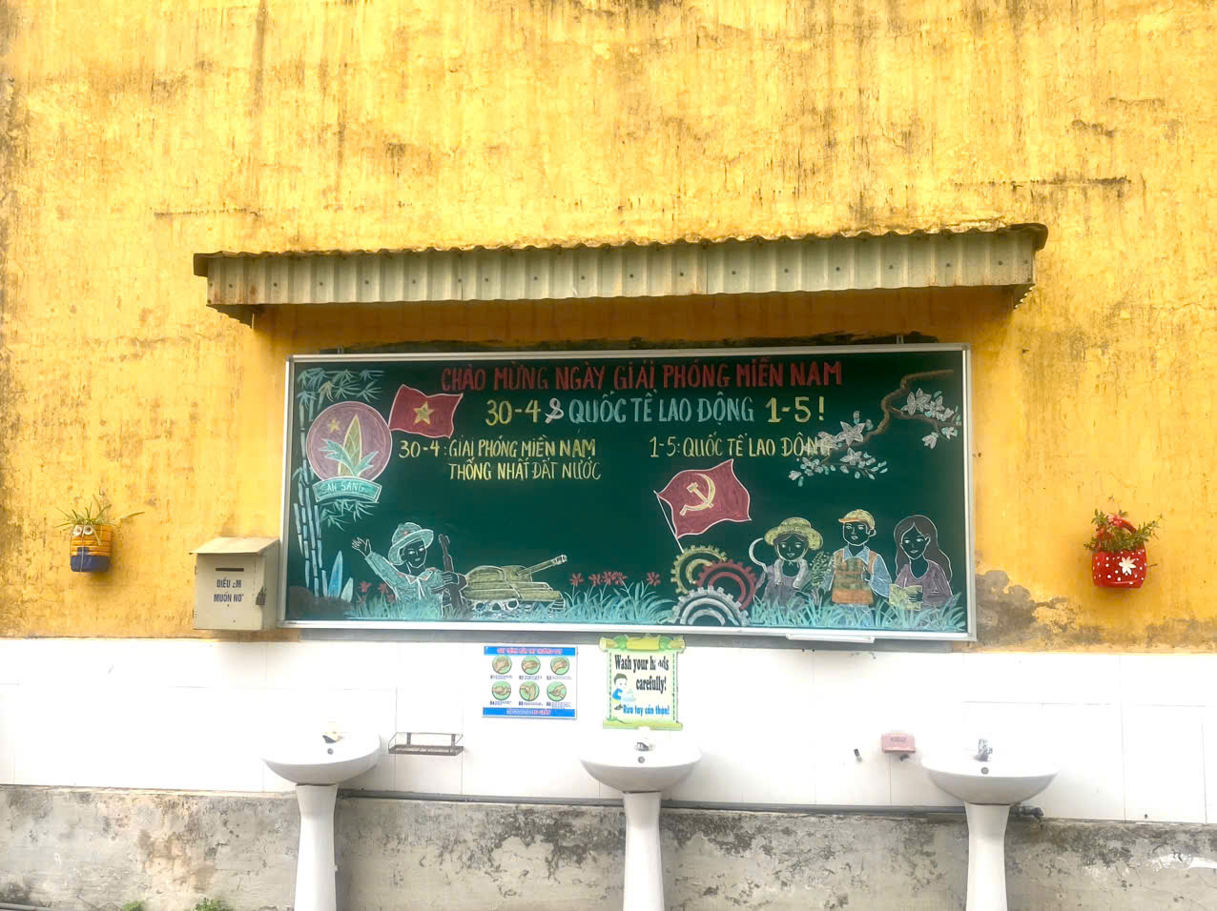
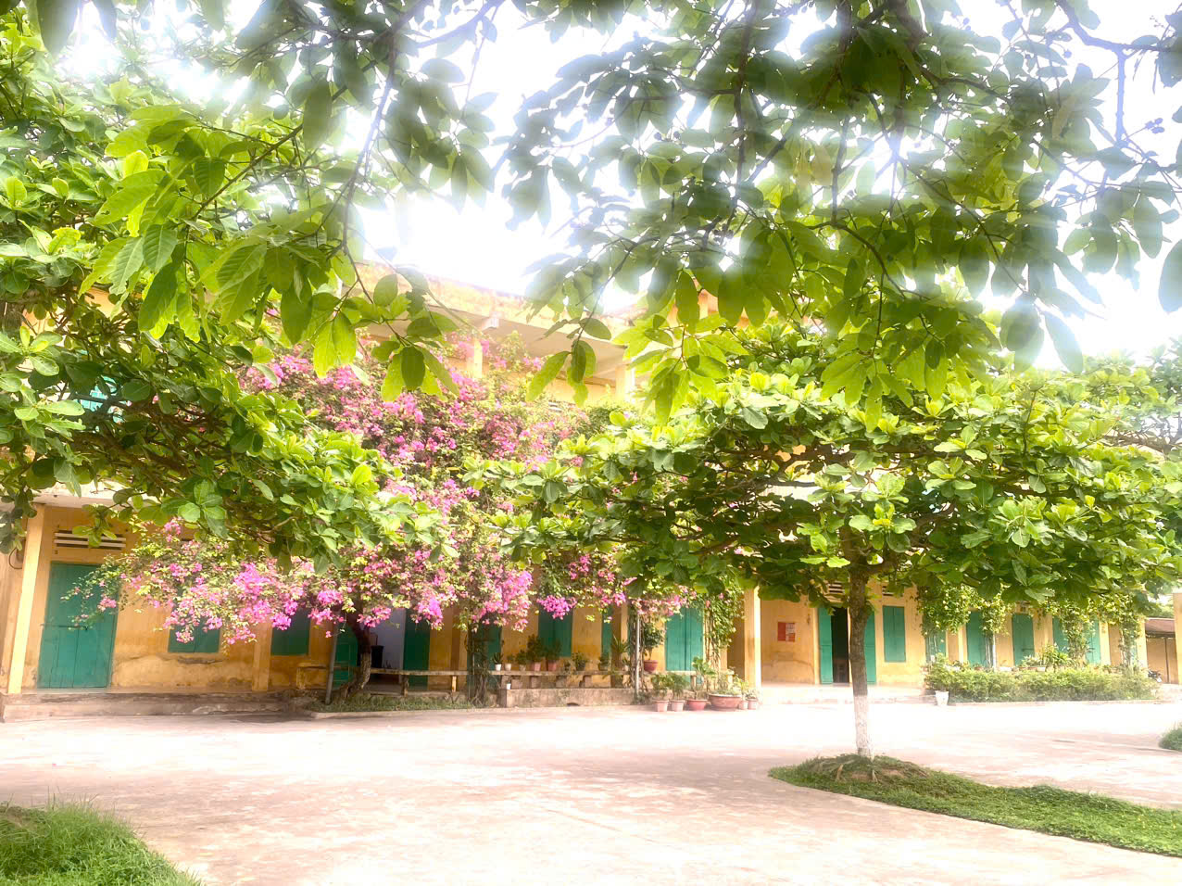
Mỗi hành động nhỏ – Ý nghĩa lớn! Trường Tiểu học Xuân Tiến tiếp tục phát huy tinh thần trách nhiệm, chung tay cùng địa phương xây dựng môi trường sống xanh – sạch – đẹp, vì một Xuân Trường ngày càng văn minh, phát triển bền vững.
Ban BT&TT Trường TH Xuân Tiến./.

